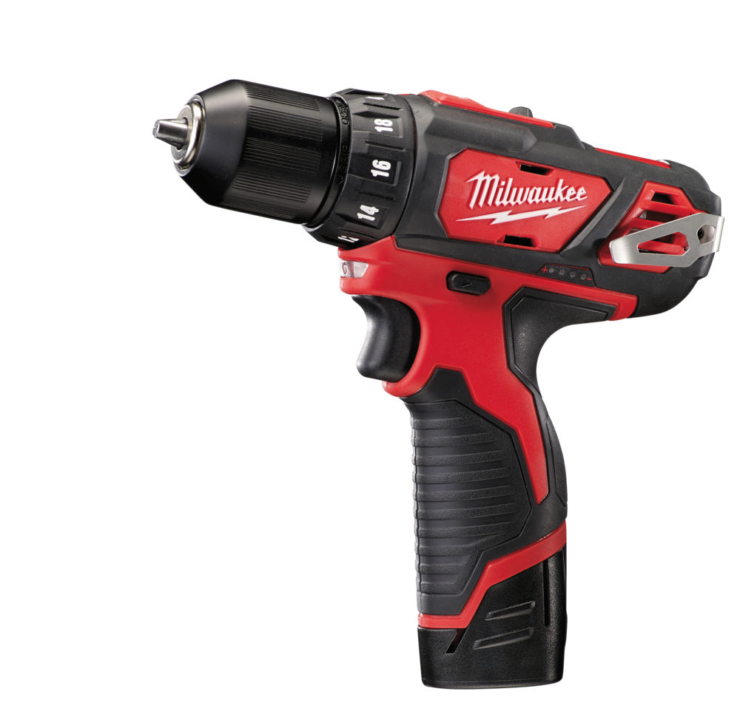




Akku-Kompakt-Bohrschrauber M12 BDD/1.5 Ah

Leichter und kraftvoller 12 Volt Akku-Kompakt-Bohrschrauber.
- Extrem handlich: nur 185 mm Länge
- REDLINK™ Elektronik – Überlastschutz für lange Lebensdauer von Akku, Motor und Getriebe
- Einzelzellenüberwachung für lange Lebensdauer des Akkus
- Optimierter Handgriff mit Softgrip-Auflage für beste Ergonomie und Griffigkeit
- 10 mm FIXTEC-Metall-Schnellspannbohrfutter mit Spindel-Lock
- 19-stufige Drehmomenteinstellung mit zusätzlicher Bohrstufe
- LED-Beleuchtung des Arbeitsbereichs
- Akku-Ladestandsanzeige

Technische Daten

Akku Spannung/Kapazität 12 V/1.5 Ah
Leerlaufdrehzahl 1./2. Gang 0-400/0-1.500 min⁻¹
Max. Drehmoment 30 Nm
Max. Bohr-∅ in Stahl/Holz 10/22 mm
Gewicht mit Akku 1,2 kg

Lieferumfang
2x 12 V/1.5 Ah Red Li-Ion Akku, 10 mm FIXTEC-Metall-Schnellspannbohrfutter, Ladegerät C12 C, Bit, Transportkoffer

Artikelnummer 4933451460
EAN Code 4002395162109

3 Jahre Garantie und 1 Jahr Vollservice bei Registrierung unter www.milwaukeetool.de!

